

Özyurt Gazetesi
Basın Halkın Ortak SesidirYerel GündemGüncelYaşam

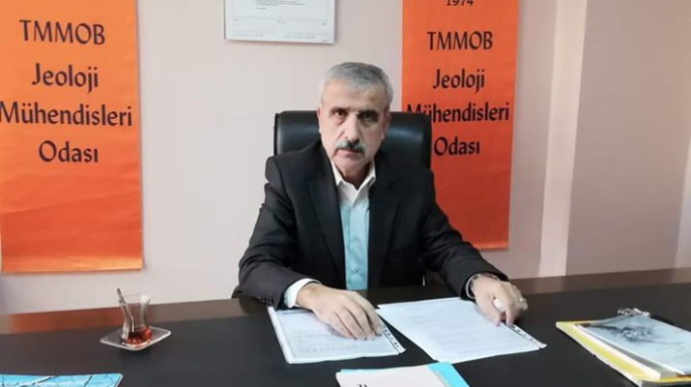
Yerel Gündem
18 Ağustos 2020

Deprem Bir Doğal Afet Değil, Bir Doğa Olayıdır!
Yazan: admin
TMMOB Jeoloji Mühendisleri Odası Hatay Şube Başkanı Rasim Can;
METİN DİNGİL
TMMOB Jeoloji Mühendisleri Odası Hatay Şube Başkanı Rasim Can, 17 Ağustos Yalova ve Gölcük depreminin 21. Yılı dolayısıyla mesaj yayınladı.
Rasim Can, yaptığı açıklamada, 17 Ağustos depreminin unutulmamalı ve unutturulmaması gerektiğini söyledi.
Ülkemizin yüzde 90’ının deprem tehlikesi altında olduğunu belirten Başkan Rasim Can, şöyle devam etti:
“Aktif bir tektonik kuşak üzerinde yer alan ülkemiz, gelecekte de değişik büyüklüklerde depremleri yaşamaya devam edecektir. Deprem bir doğal afet değil, bir doğa olayıdır. Bu doğa olayını, düşük standartlarda sağlıksız ve yasadışı bir yapılaşma, düşük nitelikli kentleşme ile doğal afete dönüşmektedir. Bilinmelidir ki doğa kaynaklı olan depremleri önlememiz mümkün değil ancak depremlerin bir doğal afete dönüşmesini engellemek bizim elimizdedir. Depreme karşı hazırlıklı olma ve zarar azaltma çalışmaları ülkemizin birinci önceliği olmalıdır. Biz biliyoruz ki, doğal olan depremdir, doğal olmayan ise afettir. Bu acı olaylar tekrar yaşamamak ümidiyle, ölen canlara rahmet dilerken, afetlere karşı sağlıklı ve güvenli bir çevrede yaşama hakı hepimizin hedefi olmalıdır.”

